**Лабораторна робота №2**

**Тема:** Ідентифікація технічних об'єктів при впливі шуму

**Мета:** придбати досвід ідентифікації передаточних функцій технічних об’єктів при впливі шуму різного рівня.

**Варіант №7**

**Теоретичні відомості**

При детектуванні сигналів, що несуть цільову для даного виду вимірювань інформацію, в сумі з основним сигналом одночасно реєструються і заважають сигнали – шуми та перешкоди самої різної природи. До перешкод відносять також спотворення корисних сигналів при впливі різних дестабілізуючих факторів на процеси вимірювань. Виділення корисних складових із загальної суми зареєстрованих сигналів або максимальне придушення шумів і перешкод в інформаційному сигналі при збереженні його корисних складових є одним з основних завдань первинної обробки сигналів (результатів спостережень).

Типи перешкод поділяють: за джерелами їх виникнення, з енергетичного спектру, за характером впливу на сигнал, по імовірнісним характеристикам та за іншими ознаками.

Джерела перешкод бувають внутрішні і зовнішні:

Внутрішні шуми можуть бути притаманні фізичній природі джерел сигналів, як, наприклад, теплові шуми електронних потоків в електричних ланцюгах, дробові ефекти в електронних приладах, шуми у вимірювальних пристроях і системах передачі та обробки сигналів від впливу різних дестабілізуючих факторів: температури, підвищеної вологості, нестабільності джерел живлення, впливу механічних вібрацій на гальванічні з'єднання і т.д.

Зовнішні джерела шумів бувають штучного і природного

походження. До штучних джерел перешкод відносяться індустріальні перешкоди: двигуни, перемикачі, генератори сигналів різної форми і т.д. Природними джерелами перешкод є блискавки, флуктуації магнітних полів, сплески сонячної енергії, і т.д.

Електричні та магнітні поля різних джерел перешкод внаслідок наявності індуктивних, ємнісних і резистивних зв'язків створюють на різних ділянках і ланцюгах сигнальних систем паразитні різниці потенціалів і струми, що накладаються на корисні сигнали.

Перешкоди підрозділяються на флуктуаційні, імпульсні і періодичні. Флуктуаційні або шумові перешкоди представляють хаотичний і безладний у часі процес у вигляді нерегулярних випадкових сплесків різної амплітуди. Як правило, флуктуаційні перешкоди розподілені по нормальному закону з нульовим середнім і роблять істотний вплив тільки на сигнали низького рівня.

Імпульсні перешкоди схожі на шумові перешкоди і проявляються як у вигляді окремих імпульсів, так і у вигляді послідовності імпульсів, форма і параметри яких мають випадковий характер. Причинами імпульсних перешкод є різкі кидки струму і напруги в промислових установках, транспортних засобах, а також природні електричні явища.

Наявність високочастотних шумових складових у вимірювальному сигналі приводить до випадкових коливань виконавчого механізму системи, що, у свою чергу, збільшує дисперсію помилки регулювання, знижує точність регулювання. В деяких випадках сильні шумові складові можуть привести систему до нестійкого режиму роботи (стохастична

нестійкість).

У промислових системах у вимірювальних ланцюгах часто присутні

шуми, пов'язані саме з частотою живлячої мережі (мережеві наведення). У зв'язку з цим важливим завданням є правильна фільтрація вимірювального сигналу, а також вибір потрібного алгоритму і параметрів роботи

регулятора.

Для фільтрації сигналів використовуються фільтри низької частоти (ФНЧ) високого порядку (5-7), що мають велику крутизну спаду. Такі ФНЧ іноді вбудовуються в нормуючі перетворювачі. Окрім цього, для придушення мережевих наведень (50 Гц в Україні, 60 Гц в США) використовують т.з. фільтр-пробку або загороджуючий фільтр. Слід враховувати, що загороджуючий фільтр рекомендується застосовують тільки для швидкодіючих систем, тобто систем, смуга пропускання яких більше 50 Гц.

У загальному випадку, для багатовимірних систем, завдання

оптимальної фільтрації вирішується за допомогою фільтру Калмана. Цей фільтр, разом з отриманням оцінок вектора стану об'єкту, забезпечує мінімальну дисперсію всіх його компонентів. Проте, для розрахунку параметрів фільтру, необхідне знання статистичних характеристик шумів, що в реальних умовах ускладнене. Не дивлячись на це, в сучасних бортових системах управління використовуються спеціальні вимірники статистичних характеристик перешкод, що дозволяє використовувати і безперервно уточнювати параметри фільтру Калмана.

У загальному випадку, з метою зниження рівня перешкод, необхідно також правильно вибирати місця установки датчиків і застосовувати екранування вимірювальних ліній.

Для параметричної та непараметричної ідентифікації лінійних динамічних об’єктів (в тому числі з джерелом шуму), а також дослідження та перевірки адекватності отриманих оціночних моделей застосовується пакет “System Identification Toolbox”.

Пакет “System Identification Toolbox” містить засоби для створення математичних моделей лінійних динамічних об'єктів (систем) на основі спостережуваних вхідних/вихідних даних. Він має зручний графічний інтерфейс, що дозволяє організувати дані і створювати моделі. Методи ідентифікації, що входять до пакету застосовані для вирішення широкого класу задач – від проектування систем управління та обробки сигналів до аналізу часових рядів. Основні властивості пакету наступні:

* простий і гнучкий інтерфейс;
* попередня обробка даних, включаючи фільтрацію, видалення трендів і зсувів;
* вибір діапазону даних для аналізу;
* ефективні методи авторегресії;
* можливості аналізу відгуку систем в тимчасовій і частотній

областях;

* відображення нулів і полюсів передаточної функції системи;
* аналіз неузгоджень при тестуванні моделі.

Графічний інтерфейс пакета спрощує як попередню обробку даних, так і діалоговий процес ідентифікації моделі. Операції завантаження і збереження даних, вибору їх діапазону, виключення зсувів і трендів виконуються мінімальними зусиллями і доступні з головного меню.

Представлення даних і моделей систем або об'єктів організовано таким чином, що в процесі інтерактивної ідентифікації користувач легко може повернутися до попереднього етапу роботи. Для початківців користувачів існує можливість переглядати наступні етапи. Фахівцю, в свою чергу, графічні засоби дозволяють відшукати будь-яку з раніше отриманих моделей і оцінити її якість в порівнянні з іншими моделями.

Пакет підтримує всі традиційні види моделей, включаючи моделі передаточних функцій, опису для змінних стану (як для безперервного, так і для дискретного часу) та інші, з довільним числом входів і виходів.

Приблизний алгоритм параметричної ідентифікації може бути таким:

1) Планування експерименту та формування масивів даних шляхом вимірювань вхідних та вихідних сигналів об’єкта, що підлягає

ідентифікації.

2) Можлива попередня обробка отриманих даних (наприклад,

фільтрація чи видалення тренду з даних).

3) Визначання структури моделі (з набору моделей-кандидатів) в

межах якої буде визначена модель.

4) Розрахунок найкращої моделі обраної структури відповідно до

виміряних даних та заданого критерію.

5) Дослідження властивостей отриманої моделі та перевірка її

адекватності.

Якщо модель задовольняє поставленим умовам, то процес ідентифікації припиняється; інакше – повторюється 3-й етап для випробування іншої структури моделі. Можливо також треба змінити методи оцінювання (етап 4) або повторно сформувати масиви даних (етапи1 і 2).

**Порядок виконання роботи**

1. Отримати експериментальні дані при певному значенні шуму: зібрати схему в графічному середовищі імітаційного моделювання “Simulink” пакету прикладних програм MatLab згідно рис. 2.2; встановити параметри аперіодичної ланки згідно свого варіанту з додатку 2; встановити значення шуму 0,001 в Band-Limited White Noise; провести моделювання, зняти вхідні та вихідні дані з Scope 1 та Scope, відповідно, та записати данні вертикальних осей масивами в змінні x та y. Наприклад, для даної схеми (рис. 2.2) з встановленим значенням шуму 0,001 в Band-Limited White Noise x = [1;1;1; ….; 1;1;1;1], оскільки x відображає значення

вхідного одиничного впливу, що не змінюється протягом усього часу моделювання, в свою чергу, у змінюється у часі згідно наступної вибірки y = [0,11; 1,08; 0,37; 1,36; …; 9,74; 10,04; 9,71; 10,34;]



Рис. 2.2. Схема дослідження аперіодичної ланки

Комп’ютерне моделювання необхідно проводити при наступних налаштуваннях, що зображені на рис. 2.3 (дане вікно викликається комбінацією клавіш Ctrl+E). Час вибірки повинен бути з фіксованим кроком 0,1 с. Кінцевий час моделювання обирається в залежності від тривалості перехідного процесу.



Рис. 2.3. Вікно налаштування комп’ютерного моделювання

2. Провести ідентифікацію параметрів аперіодичної ланки за допомогою “System Identification Toolbox” на основі отриманих вище експериментальних даних: ввести в головному вікні команду “ident”; в випадаючому списку “import data” обрати “time domain data”, прописати в Input – x, в Output – y, Data name – mydata, starting time – 0, sample time – 0,1 (рис. 2.4).

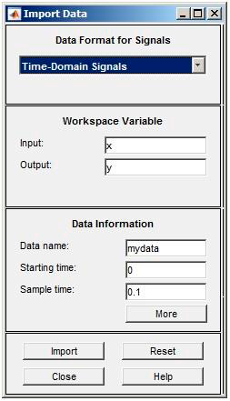

Рис 2.4. Вікно імпортування даних в часовій області

В випадаючому списку “Estimate-->” обрати “Process Models” та здійснити ідентифікацію параметрів передаточної функції за допомогою клавіші “Estimate”. Вікно ідентифікації параметрів передаточної функції наведене на рис 2.5.

3. Розрахувати похибки ідентифікації ΔT та ΔK для параметрів динамічної ланки T та K за формулами (2.1) та (2.2)



де Tr та Kr – реальні параметри динамічної ланки; Ti та Ki – параметри динамічної ланки, отримані під час ідентифікації.



Рис 2.5. Вікно ідентифікації параметрів передаточної функції

4. Здійснити пункти 1-3 для ланок першого, другого та третього порядків при значеннях шуму 0,001; 0,0005; 0,0003. Загальна кількість проведених досліджень становить 9.

**Хід роботи:**

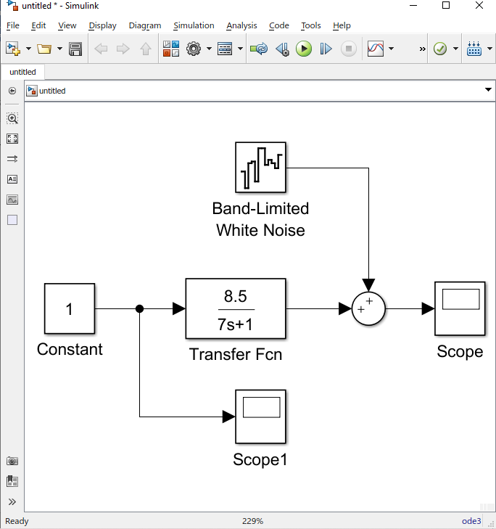

Рис 1. Схема дослідження аперіодичної ланки

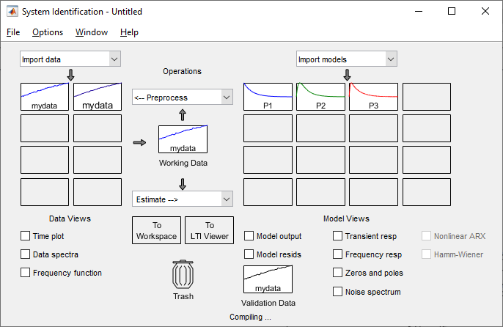

Рис.2 Шум 0.001

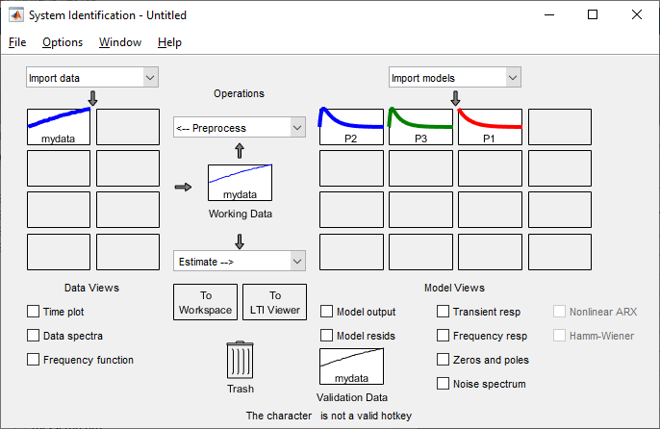

Рис.3 Шум 0.0003

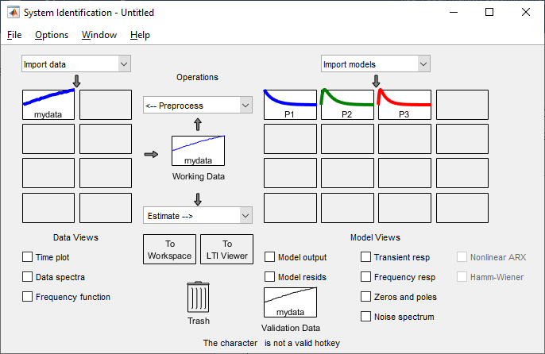

Рис.4 Шум 0.0005

|  |  |  |  |  |  |
| --- | --- | --- | --- | --- | --- |
| Шум | Порядок | Похибка ідентифікації | | Параметри динамічних ланок після ідентифікації | |
| К | Т | К | Т |
| 0,001 | 1 | 0,5117 | 1,1642 | 8.4565 | 6.9185 |
| 2 | 1,3188 | 5,3971 | 8.3879 | 6.6222 |
| 3 | 2,3670 | 70,42 | 8.2988 | 2.0706 |
| 0,0003 | 1 | 0,2811 | 0,6414 | 8.4761 | 6.9551 |
| 2 | 0,6752 | 2,5571 | 8.4426 | 6.821 |
| 3 | 11,26 | 69,3128 | 7.5423 | 2.1481 |
| 0,0005 | 1 | 0,3623 | 0,8271 | 8.4692 | 6.9421 |
| 2 | 0,9058 | 3,5828 | 8.423 | 6.7492 |
| 3 | 9,6505 | 78,4514 | 7.6797 | 1.5084 |

Чим вище рівень шуму тим вища похибка ідентифікації параметрів динамічних ланок.

**Висновок:** на даній лабораторній роботі я придбав досвід ідентифікації передаточних функцій технічних об’єктів при впливі шуму різного рівня.